ФАРМАКОПЕЙНАЯ СТАТЬЯ
ФС.0.0.0000
ЧЕСНОКА ПОСЕВНОГО ЛУКОВИЦЫ
Allii sativi bulbi
Garlic bulbs
ОПРЕДЕЛЕНИЕ
Собранные в конце лета – начале осени, освобождённые от земли, корней и надземных частей, высушенные луковицы культивируемого многолетнего травянистого растения чеснока посевного – Allium sativum L., сем. лилейных – Liliaceae.
Содержит не менее 0,45 % аллицина в пересчёте на сухое сырьё.
ИДЕНТИФИКАЦИЯ
Внешние признаки. Определение проводят в соответствии с требованиями ОФС «Корни, корневища, луковицы, клубни, клубнелуковицы».
Цельное сырьё. Луковицы шаровидные сложные, шириной 3–5 см, состоящие из 8–20 зубчиков (долек луковицы) яйцевидной формы, окружённых 2–5 слоями сухих чешуй, сидящих на укороченном стебле (донце). Зубчики имеют 3–4 стороны, на вершине заострённые, сужающиеся в нитеобразную часть волокнистой основы, усечённые, каждый зубчик покрыт белой чешуеобразной шелухой и розовато-белым эпидермисом, легко отделяемым от твёрдой части, состоящей из двух слоящихся чешуеобразных листьев и двух желтовато-зелёных сдвоенных листьев.
Цвет луковиц белый, светло-жёлтый, тёмно-фиолетовый или розово-фиолетовый.
Запах характерный.
Порошок. Смесь частиц сухих чешуй луковиц и зубчиков различной формы, проходящие сквозь сито с отверстиями размером 2 мм. При просмотре под лупой (10×, 16×) видны: частицы сухих чешуй луковиц, зубчиков.
Цвет от светло-жёлтого до серовато- или беловато-фиолетового.
Микроскопические признаки. Определение проводят в соответствии с требованиями ОФС «Микроскопический и микрохимический анализ лекарственного растительного сырья и лекарственных средств растительного происхождения».
Цельное сырьё. При рассмотрении микропрепарата чешуй наружного слоя луковицы с поверхности должны быть видны лигнифицированные прямоугольные клетки, состоящие из двух-трёх слоёв, имеющих торцевые стенки с широким угловым скосом и содержащие большое количество ромбовидных кристаллов оксалата кальция. Клетки верхнего эпидермиса удлинённые с прямыми тонкостенным стенками; устьица аномоцитного типа, редкие. Под эпидермисом находится гиподерма, состоящая из удлинённо-овальных клеток, с толстыми ямчатыми стенками и содержащая крупные призматические кристаллы оксалата кальция; редко встречаются кристаллы в виде крестообразных сростков. В мезофилле паренхимные клетки пронизаны большим количеством сосудистых пучков, каждый из которых представлен поочерёдно расположенными ксилемой и флоэмой; клетки нижнего эпидермиса многогранной формы, по размерам меньше верхних эпидермальных клеток.
При рассмотрении чешуйки зубчика с поверхности должны быть видны толстостенные и, редко, тонкостенные удлинённые, веретенообразные, с заострёнными концами клетки верхнего эпидермиса; редкие устьица аномоцитного типа; в клетках гиподермы содержатся призматические кристаллы оксалата кальция, редкие. Мезофилл состоит из паренхимных округлых или овальных клеток с тонкостенными клетками, в которых иногда встречаются млечники с маслянистым содержимым, паренхима заполнена вязким прозрачным инулиноподобным веществом; пронизана большим количеством сосудистым пучков, в состав которых входят кольчатые и спиральные сосуды; внутренний эпидермис представлен одинаковыми мелкими клетками.
Базальная часть зубчика представлена округлыми клетками с сильно утолщёнными, пористыми стенками (каменистые клетки).
Порошок. При рассмотрении микропрепарата должны быть видны фрагменты чешуй наружного слоя луковицы с прямоугольными клетками, имеющие торцевые стенки с широким угловым скосом и содержащие большое количество ромбовидных кристаллов оксалата кальция; фрагменты гиподермы с крупными призматическими кристаллами оксалата кальция; фрагменты зубчиков с удлинёнными, веретенообразными клетками эпидермиса и устьицами аномоцитного типа; фрагменты паренхимы с млечниками, содержащими маслянистое вещество; кольчатые и спиральные сосуды; каменистые клетки.
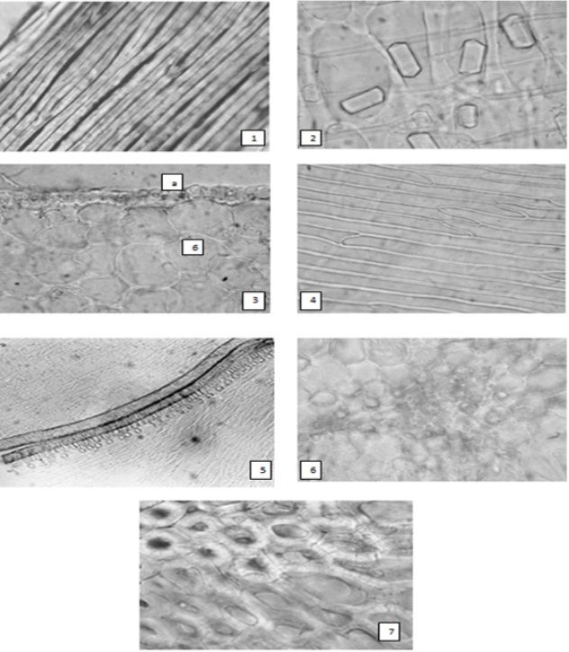
Рисунок – Чеснока посевного луковицы
1 – лигнифицированные прямоугольные клетки чешуй наружного слоя луковицы (400×); 2 – клетки гиподермы чешуй наружного слоя луковицы с кристаллами оксалата кальция (400×); 3 – фрагмент поперечного среза зубчика: а – эпидермис, б – паренхимные клетки мезофилла (400×); 4 – удлинённые эпидермальные клетки зубчика; 5 – трахеиды различного типа (90×); 6 – сосудистый пучок (400×); 7 – каменистые клетки (400×).

В микропрепарате при проведении микрохимической реакции с добавлением воды и 0,1 мл раствора йода спиртового 1 % не должно наблюдаться окрашивания синего цвета (крахмал).
Определение основных групп биологически активных веществ
ТCХ. Определение проводят методом ТСХ (ОФС «Тонкослойная хроматография»).
Пластинка. ТСХ пластинка со слоем силикагеля.
Подвижная фаза (ПФ). Уксусная кислота ледяная – пропанол – вода – этанол (20:20:20:40).
Испытуемый раствор. Аналитическую пробу сырья измельчают до величины частиц, проходящих сквозь сито с отверстиями размером 1 мм. В коническую колбу со шлифом вместимостью 100 мл помещают 1,0 г измельчённого сырья, прибавляют 5 мл метанола, встряхивают в течение 1 мин и фильтруют через беззольный фильтр.
Раствор стандартного образца аланина. В мерную колбу вместимостью 20 мл помещают 0,005 г аланина, растворяют в 10 мл воды и доводят объём раствора метанолом до метки.
Реактив для детектирования. 0,2 г нингидрина растворяют в 100 мл смеси уксусная кислота ледяная – бутанол 5:95.
На линию старта пластинки наносят 20 мкл испытуемого раствора, 10 мкл раствора стандартного образца аланина. Пластинку с нанесёнными пробами сушат на воздухе, помещают в (предварительно насыщенную, в течение 1 ч), камеру с ПФ и хроматографируют восходящим способом. Когда фронт ПФ пройдёт около 80–90 % длины пластинки от линии старта, её вынимают из камеры, сушат до удаления следов растворителей. Затем пластинку обрабатывают реактивом для детектирования и выдерживают при температуре 105–110 °С в течение 5–10 мин и просматривают при дневном свете.
Результат
На хроматограмме раствора стандартного образца аланина должна обнаруживаться зона адсорбции фиолетового цвета в средней трети пластинки.
На хроматограмме испытуемого раствора должна обнаруживаться зона
адсорбции фиолетового или коричневато-красного цвета на уровне зоны адсорбции раствора стандартного образца аланина; допускается обнаружение других зон адсорбции.
ИСПЫТАНИЯ
Влажность. Не более 7,0 % (ОФС «Определение влажности лекарственного растительного сырья и лекарственных средств растительного происхождения»).
Зола общая. Не более 5,0 % (ОФС «Зола общая»).
Зола, нерастворимая в хлористоводородной кислоте. Не более 1,0 % (ОФС «Зола, нерастворимая в хлористоводородной кислоте»).
Измельчённость. Определение проводят в соответствии с ОФС «Определение подлинности, измельчённости и содержания примесей в лекарственном растительном сырье и лекарственных растительных препаратах».
Цельное сырьё: частиц, проходящих сквозь сито с отверстиями размером 1 мм, − не более 5 %.
Порошок: частиц, не проходящих сквозь сито с отверстиями размером 2 мм, − не более 5 %; частиц, проходящих сквозь сито с отверстиями размером 0,18 мм, − не более 5 %.
Допустимые примеси. Определение проводят в соответствии с ОФС «Определение подлинности, измельчённости и содержания примесей в лекарственном растительном сырье и лекарственных растительных препаратах».
Минеральная примесь. Не более 0,01 %.
Тяжёлые металлы и мышьяк. В соответствии с ОФС «Определение содержания тяжёлых металлов и мышьяка в лекарственном растительном сырье и лекарственных растительных препаратах».
Радионуклиды. В соответствии с ОФС «Определение содержания радионуклидов в лекарственном растительном сырье и лекарственных растительных препаратах».
Остаточные количества пестицидов. В соответствии с ОФС «Определение содержания остаточных пестицидов в лекарственном растительном сырье и лекарственных растительных препаратах».
Заражённость вредителями запасов. Испытание проводят в соответствии с ОФС «Определение степени заражённости лекарственного растительного сырья и лекарственных растительных препаратов вредителями запасов».
Микробиологическая чистота. В соответствии с ОФС «Микробиологическая чистота».
КОЛИЧЕСТВЕННОЕ ОПРЕДЕЛЕНИЕ
Определение проводят методом ВЭЖХ (ОФС «Высокоэффективная жидкостная хроматография»).
Муравьиной кислоты раствор 1,0 %. В мерную колбу вместимостью 100 мл помещают 50 мл воды, прибавляют 1,0 мл муравьиной кислоты безводной и доводят объём раствора водой до метки.
Подвижная фаза (ПФ). Муравьиной кислоты раствор 1,0 % – метанол (40:60).
Раствор внутреннего стандарта. Растворяют 0,02 г (точная навеска) стандартного образца бутилпарагидроксибензоата в смеси метанола и воды (1:1) и доводят объём раствора тем же растворителем до 100,0 мл.
Испытуемый раствор. Аналитическую пробу сырья измельчают до величины частиц, проходящих сквозь сито с отверстиями размером 1,0 мм. В колбу вместимостью 100 мл помещают 0,8 г (точная навеска) измельчённого сырья, прибавляют 20,0 мл воды и перемешивают на ультразвуковой бане при температуре 4 ^{о}С в течение 5 мин, выдерживают при комнатной температуре в течение 30 мин и центрифугируют в течение 30 мин. В мерную колбу вместимостью 25 мл помещают 10,0 мл надосадочной жидкости, растворяют в ПФ, доводят объём раствора тем же растворителем до метки, встряхивают и центрифугируют в течение 5 мин (исходный раствор). В мерную колбу вместимостью 10 мл помещают 0,50 мл раствора внутреннего стандарта и доводят объём раствора исходным раствором до метки.
Хроматографические условия
Предколонка | 20 мм × 4,0 мм, силикагель октадецилсилильный для хроматографии, 5 мкм;
Колонка | 250 × 4,0 мм, силикагель октадецилсилильный, для хроматографии, 5 мкм;
Температура колонки | 25 °С;
Скорость потока | 0,8 мл/мин;
Детектор | спектрофотометрический, 254 нм;
Объём пробы | 1 мкл (раствор внутреннего стандарта)  10 мкл (испытуемый раствор).
Содержание аллицина в пересчёте на сухое сырьё в процентах (Х) вычисляют по формуле:
$$Х=\frac{S_{1}∙a_{0}∙0,5∙ K∙25∙10∙20∙P∙100}{S_{0}∙a∙100∙10∙10·9,5∙(100-W)},$$
где | S₁ | – | площадь пика аллицина на хроматограмме испытуемого раствора;
 | S₀ | – | площадь пика бутилпарагидроксибензоата на хроматограмме испытуемого раствора;
 | a | – | навеска сырья, г;
 | a₀ | – | навеска фармакопейного стандартного образца бутилпарагидроксибензоата, г;
 | W | – | потеря в массе при высушивании субстанции, %;
 | P | – | содержание бутилпарагидроксибензоата в фармакопейном стандартном образце бутилпарагидроксибензоата, %;
 | К | – | 8,65 (1 мг бутилпарагидроксибензоата соответствует 8,65 мг аллицина).
УПАКОВКА, МАРКИРОВКА И ПЕРЕВОЗКА
В соответствии с ОФС «Упаковка, маркировка и перевозка лекарственного растительного сырья и лекарственных растительных препаратов».
ХРАНЕНИЕ
В соответствии с ОФС «Хранение лекарственного растительного сырья и лекарственных растительных препаратов».

